Государственное бюджетное профессиональное образовательное учреждение

«Нижегородский радиотехнический колледж»

ОС и среды.

ОТЧЁТ

по лабораторной работе №8

Тема: «Использование команд для работы с файлами и каталогами в операционной системе GNU/Linux».

**Цель работы:** Изучение работы команд в операционной системе GNU/Linux. Работа с файлами и каталогами. Архивация.

**Прошу прощения за просрочку, у меня был короновирус и я лежал с температурой. Справка есть.**

Выполнил: Проверил:

обучающийся группы 2ИСиП-19-1 Преподаватель

Мамонов Антон Алексеева З.П.

Нижний Новгород

2020г.

1. Запустите эмулятор терминала (Приложение – Стандартные – Терминал)

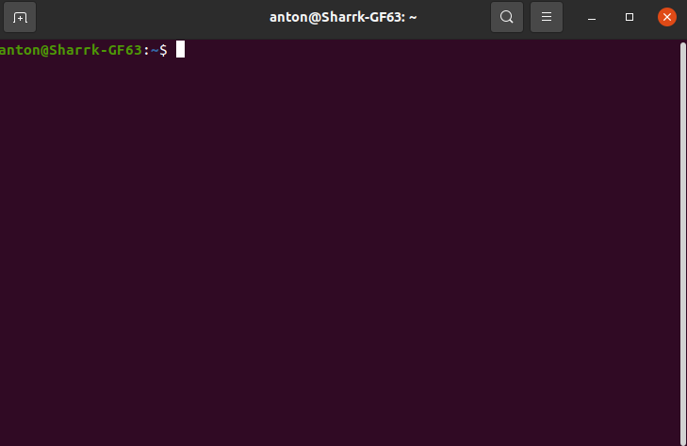

2. Определите текущий каталог. Определите дату и время.

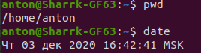pwd

date

3. Создайте каталог с номером свой группы, определите создался ли каталог и сделайте его текущим.

mkdir 2ИСиП-19-1

cd 2ИСиП-19-1

4. В каталоге создайте файл **myfile.txt**, используя команду **touch**. Посмотрите атрибуты этого файла командой **ls.**

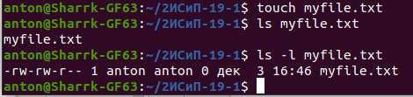Touch myfile.txt

ls -l myfile.txt

5. С помощью перенаправленного вывода дополните этот файл сообщением: «Привет НТК!».

(cat>>myfile.txt

Привет НРТК!!!

нажать Ctrl+D).

Как определите размер файла?

ls -l myfile.txt

Размер 25

6. Допишите файл **myfile.txt** сообщением: «Вас приветствуют студенты группы 2ISIP-N!» Посмотрите результаты работы. Какой размер файла?

Cat>>myfile.txt

Вас приветствуют студенты группы 2ISIP-1!

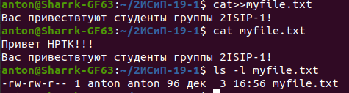Cat myfile.txt

ls -l myfile.txt

Размер 96

7. Прочитайте содержимое этого файла.

Cat myfile.txt

8. Скопируйте файл **/etc/fstab** в созданный вами текущий каталог (**cp /etc/fstab .).** Переименуйте этот файл в файл **1.txt.** Что означает **точка** в конце командной строки?

Cp etc/fstab .

Mv fstab 1.txt

Точка обозначает текущий каталог

9. Создайте жесткую ссылку **1.link.txt** на этот файл. Посмотрите результаты работы.

Ln -n 1.txt 1.link.txt

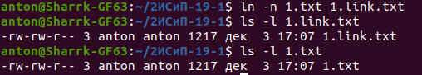ls -l 1.link.txt

ls -l 1.txt

10. Создайте символьную ссылку **2.link.txt** на файл **1.txt.** Посмотрите результаты работы. Чем отличается жесткая ссылка от символьной ссылки?

Ln -s 1.txt 2.link.txt

ls -l 2.link.txt



Cимволическая ссылка — это ссылка на имя файла, а жёсткая ссылка — это фактически указатель на область диска, содержащую файл.

11. Посмотрите индексные дескрипторы у созданных ссылок. Поясните результаты.

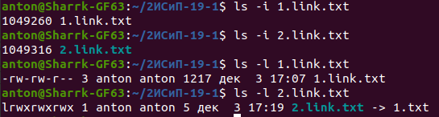ls -i 1.link.txt

ls -i 2.link.txt

ls -l 1.link.txt

ls -l 2.link.txt

При создании символической ссылки мы можем видеть информацию индексного дескриптора.

12. Какие права доступа имеет файл **1.txt?** Какой его размер, дата создания? Укажите команду.

Ls -l 1.txt

13. Сделайте копию файла **1.txt,** имя копии 3.txt. Посмотрите результаты работы. Определите, сколько ссылок имеет файл **1.txt**. Объясните результат. Укажите команду.

Cp 1.txt 3.txt

3.txt не имеет ссылок, так как это другой файл, и он имеет другие индексные дескрипторы

14. Уберите права доступа на запись у файла **myfile.txt.** Допишите этот файл строками: «Сейчас лабораторная работа». Объясните полученный результат. Укажите команду.

Chmod -w myfile.txt

cat>>myfile.txt

Мы забрали права на добавление записей, поэтому мы не смогли добавить строки.

15. Верните прав доступа на запись файлу **myfile.txt** и выполните предыдущее задание. Укажите команду.

Chmod +w myfile.txt

cat>>myfile.txt

Сейчас лабораторная работа

ctrl+D



16. Посмотрите справку о команде **chmod.** Укажите команду.

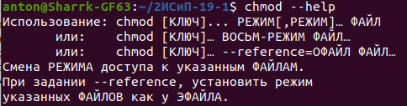Chmod —help

или

man chmod

17. Посмотрите содержимое каталога /etc постранично.

Ls -a /etc | more



18. Посмотрите файлы устройств? (каталог /dev). Что означает символ «с»? Посмотрите каталог bin постранично. Какие файлы находятся в этом каталоге?

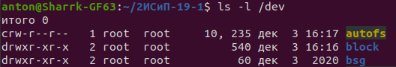Ls -l /dev

ls -l /bin |more



c — символьное устройство ввода — вывода

19. Заархивируйте все файлы в вашем каталоге архиватором tar. Какой размер файла?

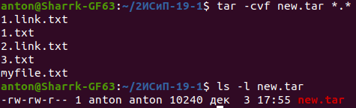Tar -cvf new.tar *.*

ls -l new.tar

Размер 10240

20. Сожмите архивный файл архиватором **gzip**. Какой размер файла? На сколько уменьшился размер файла? Восстановите файл.

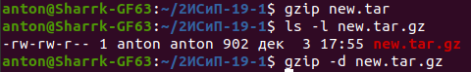Gzip new.tar

ls -l new.tar.gz

gzip -d new.tar.gz

Размер уменьшился на 9338

21. Какие текстовые радакторы вам известны в операционной системе Linux?С помощью редактора **vi** создайте файл proba.txt и наберите следующий текст и сохраните:

Мне известны nano, vim, emacs, spacemacs

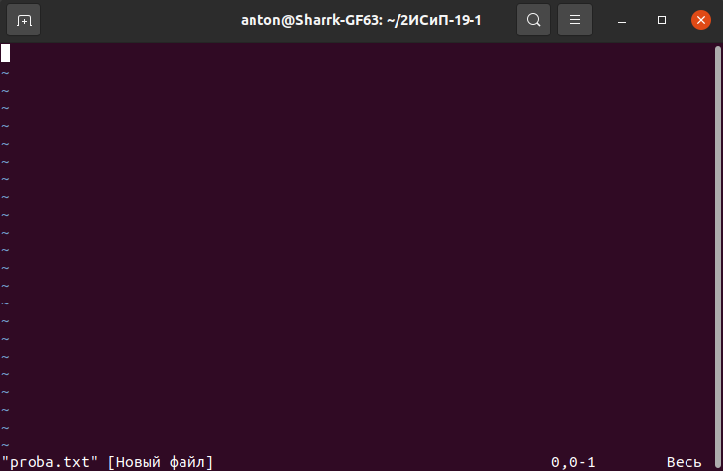

sudo apt-get install vim

vi proba.txt

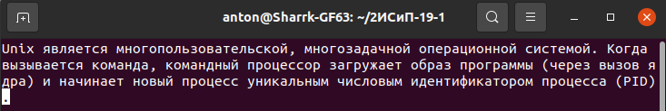

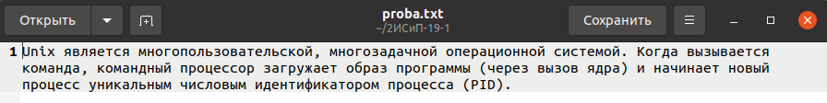После ввода текста нужно перейти в командный режим нажав «:». Потом ввести «w» для сохранения файла. После ввести «q» для выхода из vi.

Как мы видим — текст сохранился.

22. Создайте новый каталог в вашем каталоге, сделайте его текущим, скопируйте созданный файл в этот каталог. Определите права доступа.

Mkdir new

cd new

cp /home/anton/2ИСиП-19-1/new .

Ls -l proba.txt

23. Удалите созданный каталог. Проверьте результаты.

rmdir new

Мы не можем удалить каталог, так как в нем есть файлы

## Вопросы

1. Какие команды позволяют просматривать текстовые файлы?

**Less, head, ls**

1. Как определить права доступа у файла?

**Ls -l**

1. Какой текстовый редактор входит в дисрибутив Linux?

**Vi, ed**

1. Как определить текущий каталог, текущую дату, время?

**Pwd, date, time**

1. Чем отличается жесткая ссылка от символьной ссылки?

**Символическая ссылка — ссылка на имя файла**

**Жёсткая ссылка — это указатель на область диска, содержащую файл**

1. Как определить текущий каталог?

**pwd**

1. Чем отличаются команды tar и gzip?

**Tar помещает все файлы в единый архив, но не сжимает их**

**gzip как раз сжимает файл**

1. При работе с командой ls –l, что означает первый символ?

**Это тип элемент: - обычный файл; d директория; c символьное устройство; b блочное устройство;**

1. Файл **file** имеет права доступа rw-r—r--, уберите право на запись у владельца.

**Chmod -w file**

**Вывод:** во время этой работы я изучил работу основных команд в ОС Ubuntu (я работал в ней). Я только начинаю изучать эту ОС, и постепенно перехожу на постоянную работу в ней, так что эта лабораторная работа помогла мне многое узнать. Это пригодится в будущем, ведь я хочу отказаться от Windows.

**Прошу прощения за просрочку, у меня был короновирус и я лежал с температурой. Справка есть.**